日本教育情報学会第40回年会に向けて

－論文集の原稿作成・提出などについて－

青山 花子＊１ 渋谷 太郎＊2 東京 次郎＊3

〈概要〉日本教育情報学会第40回年会は，2024年8月24日（土），25日（日）の2日間，青山学院大学青山キャンパス（東京都渋谷区）を会場として開催されることとなりました．本報告では，年会論文集の原稿作成などについて説明します．
〈キーワード〉教育情報，情報教育，AI，DX

1. はじめに
日本教育情報学会第40回年会は，2024年8月24日（土），25日（日）の2日間，青山学院大学青山キャンパス（東京都渋谷区）を会場として開催されます．テーマは「AI/DX時代の教育情報学を考える─『近未来』の学びの姿とその本質─」です．
発表者は，以下を参照のうえ，年会論文集に掲載する原稿の作成・提出をお願いします．期限の厳守にご協力ください．

2. 原稿の作成
原稿は，本稿（見本）を参考に，次の要領で作成してください．作成・提出されたものがそのままカメラレディ原稿となります．
（1）文体・句読点
文体は「である調」とします．句読点はまる（．）とカンマ（，）を用います．
（2）発表題目等
1ページ目上部に次の事項を記入してください．
- 発表題目（書体はゴチック体，文字サイズは16ポイントを基本とします）
- 発表者氏名
- 概要（200字程度）
- キーワード（5語以内）
1ページ目の下部（欄外）に，氏名（ローマ字読み），所属，電子メールアドレスを記入してください．

（3）ページ数・用紙設定
*¹ Aoyama, Hanako：青山学院大学 e-mail=jsei-nenkai@jsei.jp
*² Shibuya, Taro：青山学院大学 e-mail=jsei-nenkai@jsei.jp
*³ Tokyo, Jiro：青山学院大学 e-mail=jsei-nenkai@jsei.jp
一般研究は2ページ，課題研究は4ページです．ページ数を超過すると論文集に掲載されません．用紙サイズはA4，上余白は30mm，下余白は25mm，左右余白は各25mmとします．これらは厳守してください．
本文においては，文字サイズを10.5ポイント，書体を和文は明朝体，英文はCenturyとします．2段組とし，段落の最初は1字下げとします．
字数・行数（字・行詰め）は，読みやすさを著しく損なわない限り，所定のページ数に収まっていれば自由とします．
（4）章・節の見出し
章の見出しは，文字サイズを10.5ポイント，書体を明朝体とし（本文と同じ），章題の前に章番号を 1. のように記載してください．第2章以降は，直上に空行を設けてください．
節の見出しは，文字サイズを10.5ポイント，書体を明朝体とし（本文と同じ），節題の前に括弧付で（1）のように記載してください．
（5）図表
図表は，中央揃えとし，不鮮明にならないよう，高精細なものを利用してください．また，印刷は白黒になりますので，十分視認できるようコントラストにご留意ください．
図の下および表の上には，中央揃えで図表番号と図表タイトルを記載してください．いずれについても，文字サイズを10.5ポイント，書体を和文は明朝体，英文はCenturyとします（本文と同じ）．
（6）参考文献
参考（引用）文献は，まとめて末尾に記載します．原則として，文字サイズを10.5ポイント，書体を和文は明朝体，英文はCenturyとします（本文と同じ）．見出しは「参考文献」としてください（左寄せ）．本文における参考（引用）順に通し番号を [1] のように付け，必要な書誌事項を記述します（書誌事項の内容・順序は本稿末尾を参照してください）．なお，本文中の該当箇所にも ^{[1]} のように上付き文字で番号を付けます．

（7）英語原稿の場合
フォントをTimes New Romanとしてください．他は上記に準じてください．

3. 原稿の提出
現行の提出期限は2024年7月5日（金）深夜12時です．厳守にてお願いします．原稿は，年会ウェブページ内の「原稿提出フォーム」より，PDF形式にて送付をお願いします．なお，年会開催までの主なスケジュールは表1の通りです．
原稿作成や研究発表などについてご質問がありましたら，同ページ内の「お問い合わせフォーム」をご利用ください．

4. 開催方法
基調講演，シンポジウム，課題研究および一般研究の口頭発表は会場（対面）にて行います．一般研究においては，オンラインによるセッションを設けます．
新型コロナウイルス感染症の対策については，国等の方針に基づき，各自の判断とします．ただし，会場においては換気の実施や手指消毒の準備などを行います．

5. 会場アクセス・設備
会場となる青山学院大学青山キャンパスは，渋谷駅から徒歩約10分，表参道駅から徒歩約

表1 年会開催までの主なスケジュール
発表申込 | 2月22日（木）  ～4月21日（日）
発表決定通知 | 5月中旬頃
原稿提出 | 6月1日（土）  ～7月5日（金）
参加申込 | 6月1日（土）  ～8月2日（金）
論文集郵送申込 | 6月1日（木）  ～8月5日（土）
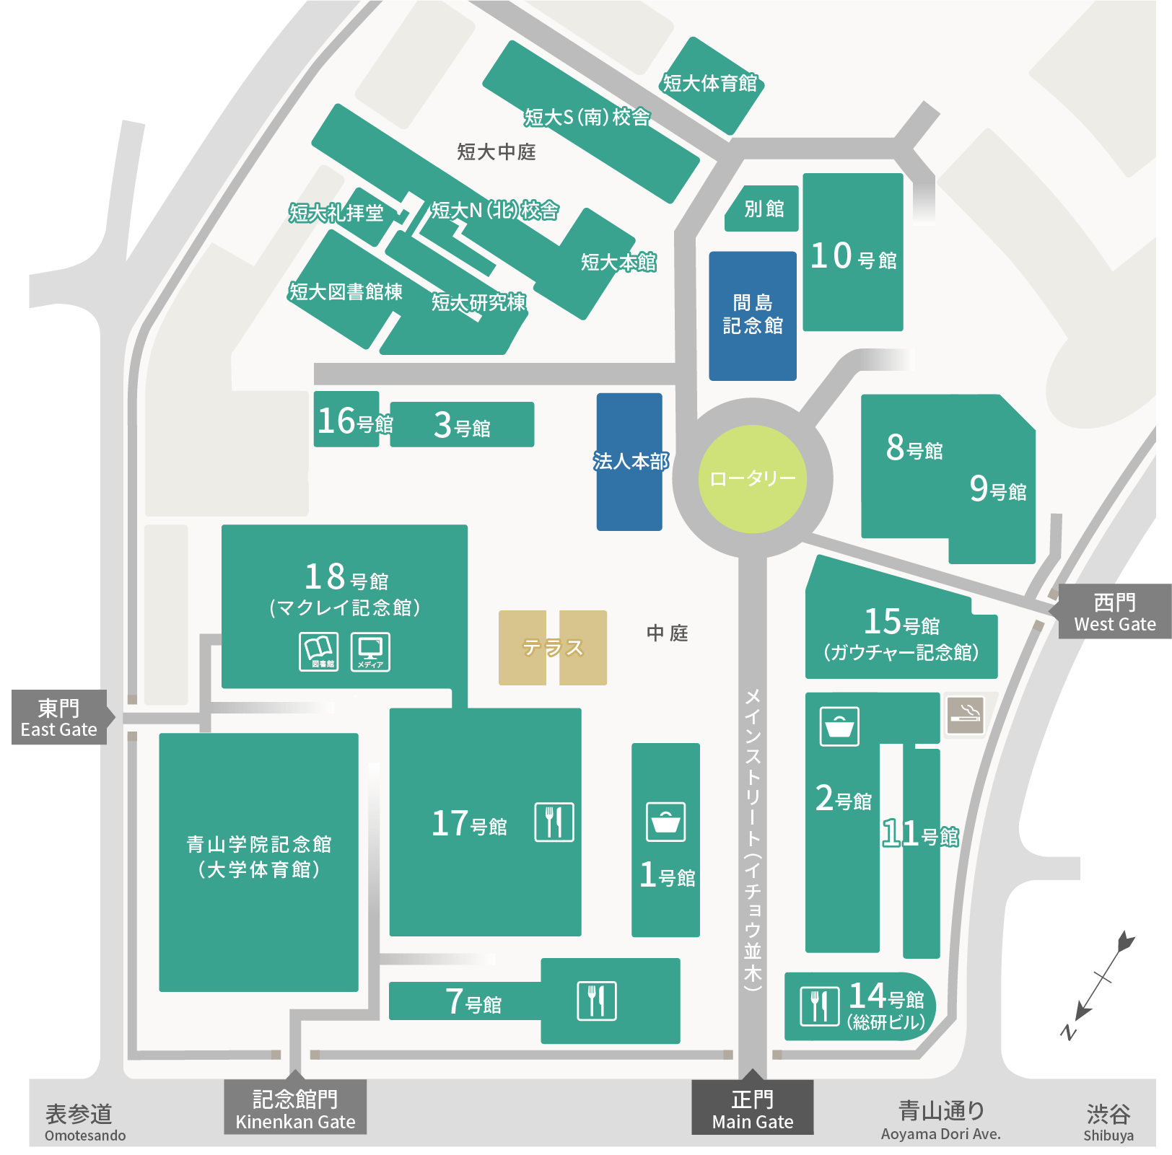
図1 青山学院大学青山キャンパス

5分です．新幹線の場合は，東京駅または品川駅をご利用ください．東京駅から渋谷駅まではJR山手線で30分弱，品川駅からは15分弱です．空路の場合，羽田空港からは京急線で品川駅まで行き（最速の「エアポート特快」で15分弱），JR山手線に乗り換えて渋谷駅に向かうのが便利です．なお，会場に駐車場はありません．公共交通機関または周辺の有料駐車場をご利用ください．
会場には宿泊施設はありません．都内・近県にホテルは多数ありますが，いわゆるインバウンド拡大のため，混み合う場合があります．価格も上昇傾向にありますので，早めの手配をおすすめします．
会場は青山学院大学青山キャンパスの17号館です．正門を入ってメインストリートを進み，中庭側から入るのがわかりやすいと思います（図1）．
会場（教室）ではマイクおよびプロジェクターが使用可能です．パソコンは各自で持参してください．プロジェクターとの接続はHDMIおよびVGAによります．MacBookなど，インタフェースがUSB-Cのみのパソコンの場合は，変換ケーブルを忘れずにお持ちください．

参考文献
- 雑誌の場合：著者（発行年），表題，雑誌名，巻数，ページ
- 単行本の場合：著者，書名，発行所，発行年

